Резисторы постоянные непроволочные металлопленочные Р1-2Р

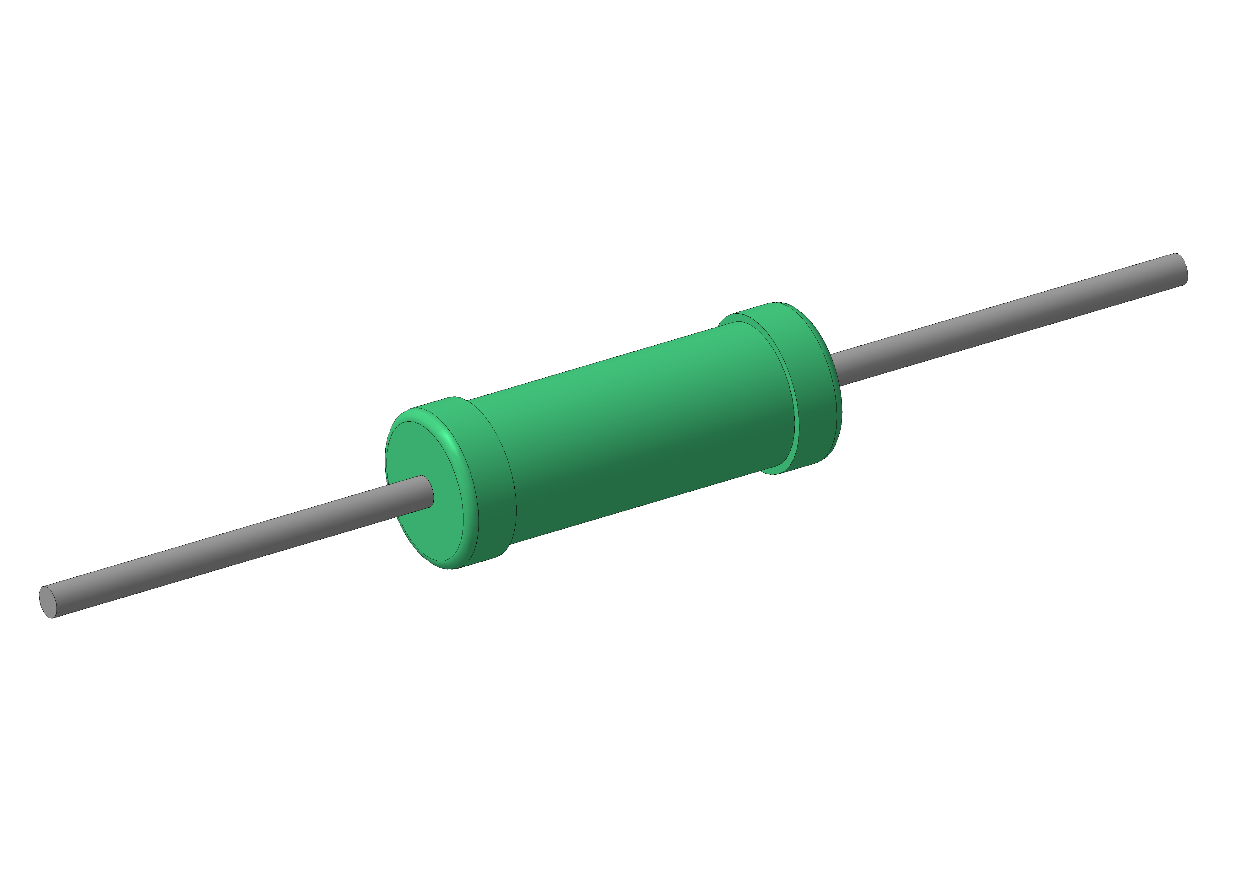
Резисторы металлопленочные типа Р1-2Р предназначены для работы в цепях постоянного, переменного токов и в импульсных режимах. Резисторы изготавливаются в соответствии с техническими условиями ШКАБ.434110.004 ТУ (приемка «OTK»), соответствуют требованиям ГОСТ 24238. Вид климатического исполнения В 2.1 по ГОСТ 15150.

ОСНОВНЫЕ ТЕХНИЧЕСКИЕ ХАРАКТЕРИСТИКИ
Вид резистора | Номинальная мощность рассеяния, Вт | Диапазон номинальных сопротивлений, Ом | Допускаемое отклонение сопротивления, %
Р1-2Р-0,063  Р1-2Р-0,125 | 0,063  0,125 | от 0,1 до 0,91  от 1 до 9,76  от 10 до 499х10³  от 510х10³ до 5,11х10⁶ | ±5; ±10  ±1; ±2; ±5; ±10  ±0,5; ±1; ±2; ±5; ±10  ±1; ±2; ±5; ±10
Р1-2Р -0,25 | 0,25 | от 10 до 97,6  от 100 до 100х10³  от 102х10³ до 499х10³  от 510х10³ до 5,11х10⁶ | ±0,5; ±1; ±2; ±5; ±10  ±0,25; ±0,5; ±1; ±2; ±5; ±10  ±0,5; ±1; ±2; ±5; ±10  ±1; ±2; ±5; ±10
Р1-2Р-0,33 | 0,33 | от 0,1 до 0,91  от 1 до 9,76  от 10 до 97,6  от 100 до 332х10³  от 340х10³ до 499х10³  от 510х10³ до 3,01х10⁶  от 3,01х10⁶ до 100х10⁶ | ±5; ±10  ±1; ±2; ±5; ±10  ±0,5; ±1; ±2; ±5; ±10  ±0,25; ±0,5; ±1; ±2; ±5; ±10  ±0,5; ±1; ±2; ±5; ±10  ±1; ±2; ±5; ±10  ±5; ±10
Р1-2Р-0,4  Р1-2Р-0,5 | 0,4  0,5 | от 0,1 до 0,91  от 1 до 9,76  от 10 до 97,6  от 100 до 243х10³  от 249х10³ до 499х10³  от 510х10³ до 5,11х10⁶  от 5,6х10⁶ до 22х10⁶ | ±5; ±10  ±1; ±2; ±5; ±10  ±0,5; ±1; ±2; ±5; ±10  ±0,25; ±0,5; ±1; ±2; ±5; ±10  ±0,5; ±1; ±2; ±5; ±10  ±1; ±2; ±5; ±10  ±5; ±10
Р1-2Р-0,75  Р1-2Р-1  Р1-2Р-2 | 0,75  1  2 | от 0,1 до 0,91  от 1 до 9,76  от 10 до 97,6  от 100 до 243х10³  от 249х10³ до 499х10³  от 510х10³ до 10х10⁶  от 10х10⁶ до 22х10⁶ | ±5; ±10  ±1; ±2; ±5; ±10  ±0,5; ±1; ±2; ±5; ±10  ±0,25; ±0,5; ±1; ±2; ±5; ±10  ±0,5; ±1; ±2; ±5; ±10  ±1; ±2; ±5; ±10  ±5; ±10
Р1-2Р-3 | 3 | от 1 до 10х10⁶ | ±5; ±10

ПРЕДЕЛЬНОЕ РАБОЧЕЕ НАПРЯЖЕНИЕ
Вид резистора | Диапазон номинальных сопротивлений, Ом | Предельное рабочее напряжение U_{пред}, при атмосферном давлении, Па (мм рт. ст.)
 |  | 4400 (33) и выше |  | Ниже 4400 (33)
 |  | Постоянного тока, эффективное значение переменного или амплитудное значение импульсного тока при Р_{ср}=Р_{номин}, В | Амплитудное значение импульсного тока при Р_{ср}=0,1Р_{номин}, В | Постоянного тока или амплитудное значение импульсного тока, В
Р1-2Р-0,063  Р1-2Р-0,125 | от 0,1 до 5,11х10⁶ | 200 | 400 | 150
Р1-2Р -0,25 | от 10 до 5,11х10⁶ | 200 | 400 | 150
Р1-2Р-0,33 | от 0,1 до 332х10³ | 200 | 400 | 150
 | от 340х10³ до 100х10⁶ | 250
Р1-2Р-0,4  Р1-2Р-0,5 | от 0,1 до 243х10³ | 250 | 450 | 200
 | от 249х103 до 22х10⁶ | 300
Р1-2Р-0,75 | от 0,1 до 22х10⁶ | 350 | 750 | 300
Р1-2Р-1 |  | 500 | 1000 | 320
Р1-2Р-2 |  | 750 | 1200 | 350
Р1-2Р-3 | от 1 до 10х10⁶ | 750 | 1200 | 350

ЗНАЧЕНИЯ ТКС
Группа по ТКС | Диапазон номинальных сопротивлений, Ом | Допускаемое отклонение сопротивления, % | ТКСх10⁻⁶ 1/^{о}С, не более, в интервале температур
 |  |  | от 20 до 155 ^{о}С  (от 293 К до 428 К) | от минус 60 до 20 ^{о}С  (от 213 К до 293 К)
Б | от 5,11 до 976х10³ | ±0,25; ±0,5; ±1 | ±50 | ±150
В | от 1 до 976х10³ | ±0,25; ±0,5; ±1; ±2; ±5; ±10 | ±100 | ±300
Г | от 1 до 10х10⁶ | ±0,25; ±0,5; ±1; ±2; ±5; ±10 | ±250 | ±500
Д | от 1 до 976х10³ | ±2; ±5; ±10 | ±500 | ±700
 | от 10⁶ до 10х10⁶ |  |  | ±1000
Ж | от 0,1 до 0,91 | ±5; ±10 | ±1000 | ±1000
 | от 1х10⁶ до 10х10⁶ | ±2; ±5; ±10 |  | ±1200
 | от 10⁶ до 22х10⁶ | ±5; ±10 |  | ±1500
_
ТКС не нормируется на резисторах с номинальным сопротивлением свыше 22 МОм.

ЗНАЧЕНИЯ УРОВНЯ ШУМОВ В ЗАВИСИМОСТИ ОТ НОМИНАЛЬНОГО СОПРОТИВЛЕНИЯ
Номинальное сопротивление | Уровень шумов, мкВ/В, не более | Обозначение группы шумов
До 10 кОм включ. | 1 | 1
От 10 кОм до 10 МОм | 1 | 1
 | 5 | 5
От 10 МОм до 100 МОм | Не нормируется

ГЕОМЕТРИЧЕСКИЕ РАЗМЕРЫ в миллиметрах
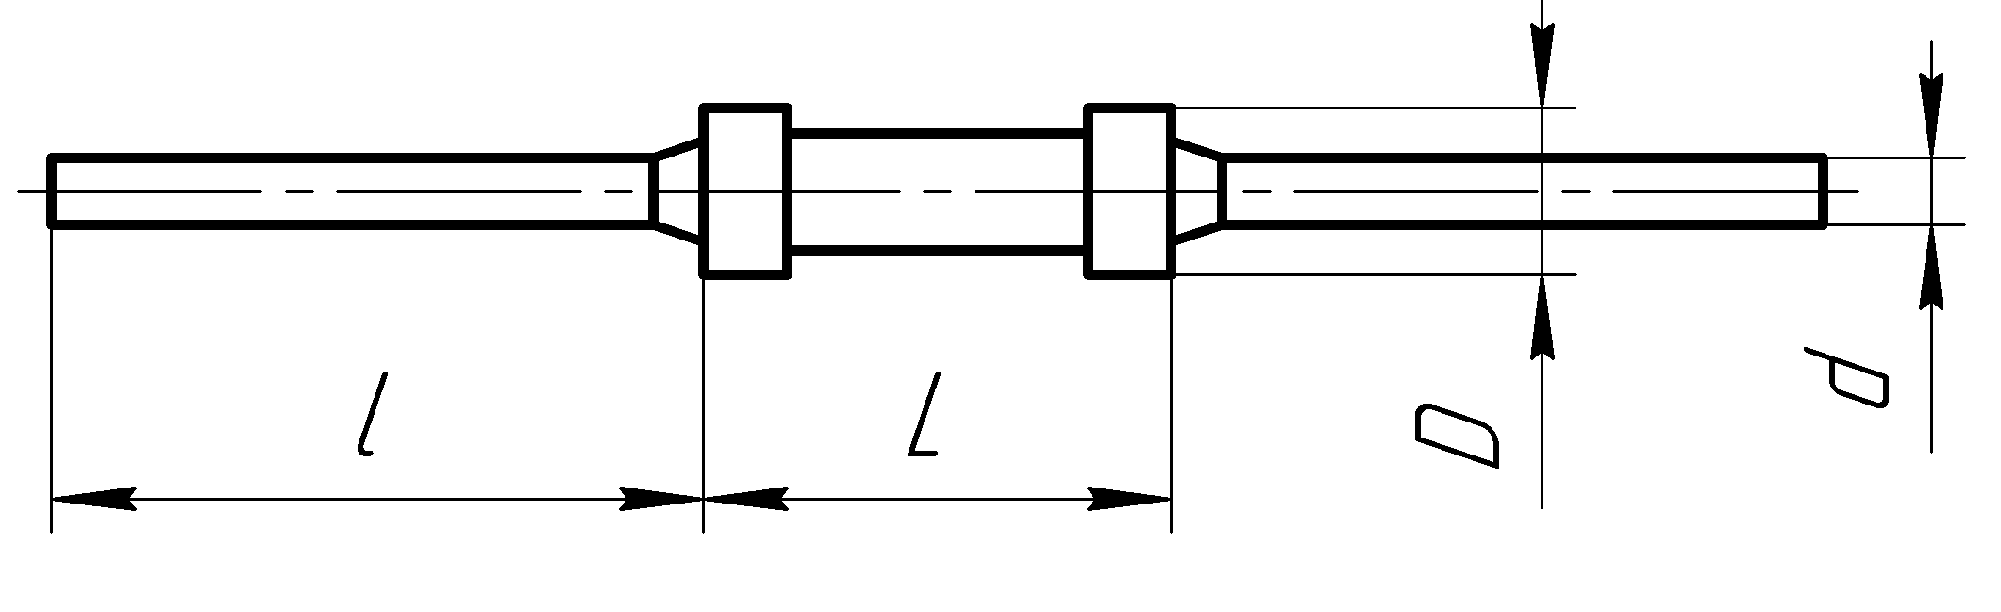
Вид резистора | Обозначение комплекта КД | D | L | d | l | Масса, г, не, более
Р1-2Р-0,063  Р1-2Р-0,125  Р1-2Р-0,25 | ШКАБ.434113.012 | $${\text{1,8}}_{\text{-0,6}}^{ }$$ | $${\text{3,2}}_{\text{-0,75}}^{ }$$ | 0,45±0,06 | $${\text{25}}_{ }^{\text{+}\text{5} }$$ | 0,12
Р1-2Р-0,125  Р1-2Р-0,25 | ШКАБ.434113.002 | $${\text{2,2}}_{\text{-0,6}}^{ }$$ | $${\text{3,8}}_{\text{-0,75}}^{ }$$ |  |  | 0,16
Р1-2Р-0,33  Р1-2Р-0,5 | ШКАБ.434113.012 | $${\text{2,2}}_{\text{-0,6}}^{\text{+0,1 }}$$ | $${\text{6,0}}_{\text{-0,75}}^{ }$$ |  |  | 0,18
Р1-2Р-0,33 | ШКАБ.434113.002 | $${\text{2,2}}_{\text{-0,6}}^{ }$$ | $${\text{6,0}}_{\text{-0,75}}^{ }$$ |  |  | 0,22
Р1-2Р-0,4  Р1-2Р-0,5 | ШКАБ.434113.002 | $${\text{2,8}}_{\text{-0,6}}^{ }$$ | $${\text{6,3}}_{\text{-0,9}}^{ }$$ | 0,60±0,06 |  | 0,24
Р1-2Р-0,75 | ШКАБ.434113.012 | $${\text{3,6}}_{\text{-0,5}}^{ }$$ | $${\text{9,0}}_{\text{-0,9}}^{ }$$ |  |  | 0,50
Р1-2Р-0,75 | ШКАБ.434113.002 | $${\text{4,0}}_{\text{-0,75}}^{ }$$ | $${\text{10,0}}_{\text{-0,9}}^{ }$$ |  |  | 0,70
Р1-2Р-1 | ШКАБ.434113.002 | $${\text{5,6}}_{\text{-0,75}}^{ }$$ | $${\text{12,0}}_{\text{-1,1}}^{ }$$ | 0,80±0,10 |  | 1,20
Р1-2Р-1 | ШКАБ.434113.012 | $${\text{4,5}}_{\text{-0,75}}^{ }$$ | $${\text{11,0}}_{\text{-0,9}}^{ }$$ |  |  | 1,00
Р1-2Р-2 | ШКАБ.434113.002 | $${\text{6,3}}_{\text{-0,9}}^{ }$$ | $${\text{13,0}}_{\text{-1,1}}^{ }$$ |  |  | 2,00
Р1-2Р-2 | ШКАБ.434113.012 | $${\text{4,5}}_{\text{-0,75}}^{ }$$ | $${\text{11,0}}_{\text{-0,9}}^{ }$$ | 1,00±0,10 |  | 1,10
Р1-2Р-3 | ШКАБ.434113.002 | $${\text{8}\text{,5}}_{\text{-0,9}}^{ }$$ | $${\text{1}\text{8}\text{,0}}_{\text{-1,1}}^{ }$$ |  |  | 3,50
_
Допускается по согласованию с изготовителем изготавливать резисторы мощностью 0,33; 0,4; 0,5 Вт с диметром вывода (0,5±0,06) мм.

ИЗМЕНЕНИЕ СОПРОТИВЛЕНИЯ РЕЗИСТОРОВ
Изменение сопротивления резисторов в течение 1000 ч не более:
±2% или 0,1 Ом (в зависимости от того, какое из значений больше) для резисторов с допускаемым отклонением сопротивления ±0,25; ±0,5; ±1; ±2;
±3% или 0,1 Ом (в зависимости от того, какое из значений больше) для резисторов с допускаемым отклонением сопротивления ±5%; ±10% сопротивлением свыше 0,91 Ом;
±10% для резисторов мощностью 0,125, 0,33 Вт сопротивлением с 3 МОм до 100 МОм;
±10% или 0,02 Ом (в зависимости от того, какое из значений больше) для резисторов сопротивлением от 0,1 до 0,91 Ом;

Изменение сопротивления резисторов в течение наработки должно быть не более:
±5% или 0,1 Ом (в зависимости от того, какое из значений больше) для резисторов с допускаемым отклонением сопротивления ±0,25; ±0,5; ±1; ±2%;
±10% или 0,1 Ом (в зависимости от того, какое из значений больше) для резисторов с допускаемым отклонением сопротивления ±5%; ±10% сопротивлением свыше 0,91 Ом;
±10% или 0,015 Ом (в зависимости от того, какое из значений больше) для резисторов сопротивлением от 0,1 до 0,91 Ом.

ДОПУСТИМАЯ МОЩНОСТЬ РАССЕЯНИЯ РЕЗИСТОРОВ
Допустимая мощность рассеяния резисторов для всего интервала рабочих температур среды от 213 до 428 К (от минус 60 °С до плюс 155 °С) при атмосферном давлении 84 000 - 106 700 Па (630-800 мм рт. ст.)
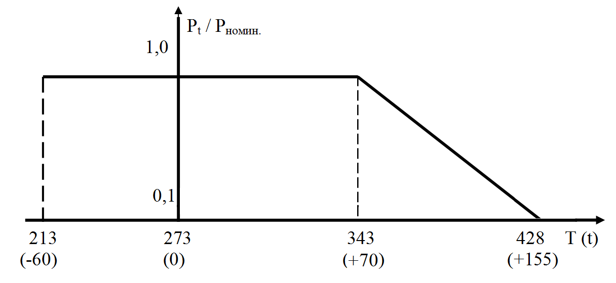
P_{t} - допустимая мощность рассеяния, Вт
P _{номин.} - номинальная мощность рассеяния, Вт
Т(t) - температура окружающей среды, К ( ^{о}С )

Допустимая мощность рассеяния резисторов для всего интервала давлений при эксплуатации от 1,3×10-4 до 2,94×10⁵ Па (от 10⁻⁶ до 2 207 мм рт. ст.) в интервале температур от минус 60 до 155 °С (от 213 до 428 К)
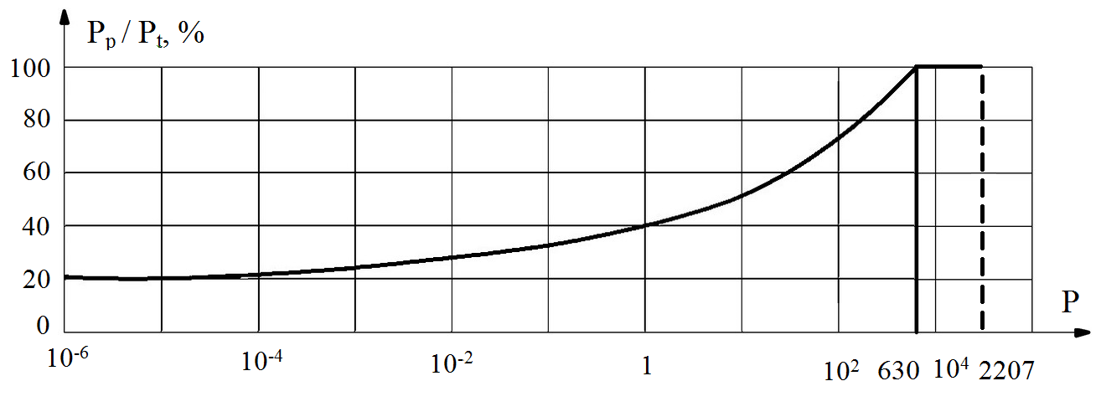
Р – атмосферное давление, мм рт. ст.
Р_{р} - допустимая мощность рассеяния при заданной величине атмосферного давления, Вт
Р_{t} - допустимая мощность рассеяния при заданной величине температуры окружающей среды, Вт

ПАРАМЕТРЫ ИМПУЛЬСНОГО РЕЖИМА
Допустимая перегрузка по мощности q = P _{имп.} / P _{номин.} при средней мощности рассеяния не более P _{номин.} (Р _{ср.} ≤ Р _{номин.})
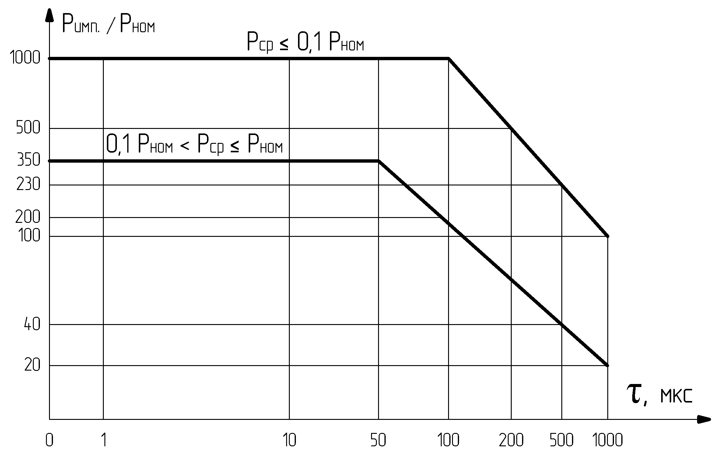
Для резисторов с номинальным сопротивлением до 100 Ом включительно и резисторов мощностью 0,25, 0,5, 0,75 Вт допустимая перегрузка (q) при средней мощности менее или равной 0,1 Р _{номин.} не должна превышать 500.
Для резисторов номинальной мощностью рассеяния 1, 2 и 3 Вт допустимая перегрузка не более 200, длительность импульса не более 200 мкс, частота повторения импульсов (f) не более 500 кГц.

СТОЙКОСТЬ К ВНЕШНИМ ВОЗДЕЙСТВУЮЩИМ ФАКТОРАМ
Внешний воздействующий фактор | Характеристика фактора, единица измерения | Значение характеристики воздействующего фактора
 |  | Р1-2Р-0,063; 0,125; 0,25; 0,33; 0,4; 0,5; 0,75 | Р1-2Р-1, 2 и 3
Синусоидальная вибрация | Диапазон частот, Гц  Амплитуда ускорения, м/с²(g), не более  Степень жесткости | 1-3000  200 (20)  XII | 1-600  100 (10)  X
Механический удар одиночного действия | Пиковое ударное ускорение, м/с² (g)  Длительность действия ударного ускорения, мс  Степень жесткости | 10 000 (1 000)  Не ограничена  VI | 5 000 (500)  Не ограничена  V
Механический удар многократного действия | Пиковое ударное ускорение, м/с² (g)  Длительность действия ударного ускорения, мс  Степень жесткости | 1 500 (150)  Не ограничена  IV | 400 (40)  Не ограничена  II
Повышенная температура среды | Максимальное значение при эксплуатации,°С:  - рабочая при номинальной мощности рассеяния  - рабочая при снижении мощности рассеяния  - предельная | 70  155  60
Пониженная температура среды | Минимальное значение при эксплуатации,°С  - рабочая | -60
Изменение температуры среды | Диапазон изменения  температуры среды, °С | от минус 60  до плюс 155
Повышенная влажность воздуха | Относительная влажность при температуре 35 °С, %  Степень жесткости по ГОСТ 25.57.406 | 98  Х
Атмосферное пониженное давление | Значение при эксплуатации, Па (мм рт.ст.):  -рабочее  -предельное | 0,13×10⁻⁶ (10⁻⁶)  19,4 (145)
Атмосферное повышенное давление | Значение при эксплуатации, Па (мм рт.ст.) | 294 (2207)
Соляной (морской) туман | +
Атмосферные конденсированные осадки (иней и роса) | +
Плесневые грибы | +

НАДЕЖНОСТЬ РЕЗИСТОРОВ
Интенсивность отказов (λ) резисторов в течение наработки t_{λ} = 30 000 часов в номинальном режиме эксплуатации Р = Р_{номин.}, не более 2х10⁻⁸ 1/час.
Гамма-процентный срок сохраняемости (Т_{сγ}) резисторов при γ = 95 % не менее 25 лет.
Интенсивность отказов, подтверждаемая результатами периодических испытаний λ_{и} не более 3х10⁻⁶ 1/час.

МАРКИРОВКА РЕЗИСТОРОВ
Маркировка резисторов соответствует требованиям ГОСТ 24238. Маркировка резисторов содержит обозначение номинального сопротивления и допускаемого отклонения сопротивления цветной кодовой маркировкой в соответствии с требованиями ГОСТ 28883.
Остальную информацию наносят на этикетку.

УПАКОВКА РЕЗИСТОРОВ
Упаковка резисторов соответствует требованиям ГОСТ 24238. Резисторы, предназначенные для автоматической сборки (монтажа) аппаратуры, упакованы по ГОСТ 20.39.405 в двухрядную липкую ленту.
В групповую потребительскую тару упаковывают резисторы одного номинального сопротивления, одного допускаемого отклонения, одной группы по ТКС и одной группы по уровню шумов.
Резисторы упаковывают вклееными в двухрядную липкую ленту в количестве не менее 500 шт. Резисторы упаковывают россыпью по 500 и 1000 шт.

УКАЗАНИЯ ПО ЭКСПЛУАТАЦИИ
Указания по применению, монтажу и эксплуатации резисторов – по ГОСТ 24238 и РД 11 0636 с дополнениями и уточнениями, приведенными в разделе ТУ.
Выводы и места пайки резисторов после монтажа аппаратуры тропического исполнения должны быть покрыты тропикоустойчивым лаком.
При эксплуатации резисторов (при воздействии механических нагрузок), требующих жесткого крепления за корпус, допускается использование клеев, лаков и других клеющих материалов, компоненты которых и технология их применения не нарушают защитных покрытий резисторов и не ухудшают их свойства и характеристики во всех режимах и условиях эксплуатации, оговоренных в ТУ на резисторы.
Значения резонансных частот при креплении резисторов пайкой за выводы на расстоянии 6±1 мм от корпуса для резисторов мощностью рассеяния 0,063-0,75 Вт – 3000 Гц; для резисторов мощностью рассеяния 1, 2 и 3 Вт – 1500 Гц.

ГАРАНТИИ ИЗГОТОВИТЕЛЯ
Гарантии изготовителя по ГОСТ 24238.
Гарантийный срок хранения 25 лет.

УСЛОВНОЕ ОБОЗНАЧЕНИЕ РЕЗИСТОРОВ
